Prénom : ……………………………… | Date : …………………………………………………………

L’EAU SUR LA TERRE

L’utilisation de l’eau (1)

La consommation de l’eau : les usages domestiques

Les usages dits domestiques de l’eau sont très variés. Outre de la boire, les hommes utilisent l’eau quotidiennement pour leur hygiène et les taches ménagères de nettoyage, rinçage, cuisson ou arrosage. Pour la plupart, ces usages exigent une eau de qualité.

Les usages domestiques de l’eau sont les plus importants pour l’homme et c’est pourquoi ce sont les plus anciens.  Cependant, la consommation domestique d’eau est restée longtemps réduite. En effet, l’eau n’était pas facilement accessible : il fallait aller la chercher à la source, au puits ou à la fontaine, aller au lavoir pour nettoyer son linge, et au bain public pour se laver. L’eau potable à domicile et au robinet est une invention récente qui, aujourd’hui encore, est loin d’être répandue dans le monde entier. | 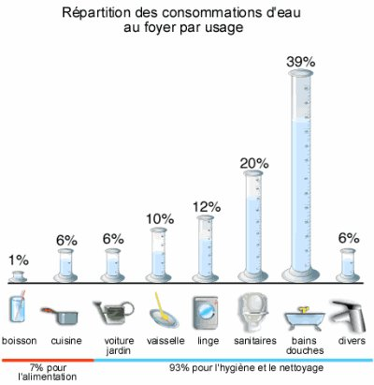

Cet accès facilité à l’eau potable en a augmenté la consommation qui depuis deux siècles est en augmentation constante.
Mais si l’entrée de l’eau dans les maisons en a favorisé la consommation, celle-ci s’est aussi considérablement accrue avec l’installation progressive de tout un confort moderne : le lavabo, la douche puis la baignoire, le tout-à-l’égout et les toilettes. Plus récemment lave-linge et lave-vaisselle ont également contribué à cette accélération.

Cependant, toutes les populations du globe ne disposent pas du même confort. La consommation en eau domestique dans le monde est donc très inégale, d’autant plus importante que le niveau de vie des populations est élevé, les pays industrialisés, qui la gaspillent sans compter, caracolant loin devant les autres nations.

Quantité moyenne d’eau exprimée en litres, nécessaire à : |  | Bien que très difficile à évaluer du fait de la multiplicité des usages, la consommation totale en eau domestique dans le monde est estimée en moyenne à 40 litres d’eau par jour et par habitant. Mais, alors qu’en moyenne un agriculteur africain consomme moins de 10 litres d’eau par jour, un Parisien a besoin de 240 litres d’eau pour son usage personnel. Quant au citadin américain, il consomme plus de 600 litres !
une chasse d’eau | 10 à 12
une douche | 30 à 80
un bain | 150 à 200
une lessive | 80 à 120
une vaisselle | 5 à 15
un cycle de lave-vaisselle | 13 à 21
Le remplissage d’une piscine | Plusieurs milliers

Malgré cette augmentation vertigineuse, la consommation d’eau domestique, loin d’être négligeable, n’est pas la plus importante. L’eau est également très utile aux agriculteurs et à l’industrie…

